孝感高中2015届高二数学十月月考试题
（理科）
一.选择题（每小题只有一个答案正确，每小题5'）
1. 已知平面的法向量，直线的方向向量，则正确一个结论是( )
A.若，则 B. 若，则
C. 若，则 D. 若，则
2. 若是椭圆的上下顶点, 是该椭圆的两个焦点,则以为顶点的 四边形的面积为( )
A. B. C. D.
3.若椭圆的长轴长、短轴长和焦距成等差数列，则该椭圆的离心率是( )
A. B. C. D.
4.已知向量是空间的一个单位正交基底，若向量在基底下的坐标为，那么向量在基底下的坐标为( )
A. B. C. D.
5. 曲线$x+2y−8=0$与曲线$\frac{\sqrt{5}}{3}$的( )
A.实轴长相等 B.虚轴长相等 C.离心率相等 D.焦距相等
6. 已知点( )
A． B．
C． D．
7. 如右图，平行六面体中，以顶点为端点的三条棱长都等于1，且它们彼此的夹角都是,则到平面的距离为( )
A． B．
C． D．
8. 已知圆，点$A\left(0,−3\right)$，$M$是圆上任意一点，线段$\text{AM}$的中垂线$l$和直线相交于点$Q$，则点$Q$的轨迹方程为 ( )
A. B. C. D.

9. 直线与曲线有两个不同的公共点，则实数( )
A. B. C. D.
10. 如图在四棱锥P-ABCD中，PA⊥底面ABCD，∠DAB为直角， AB∥CD，AD=CD=2AB，E、F分别为PC、CD的中点；PA=kAB，且二面角E-BD-C的平面角大于30°，则k的取值范围是( )
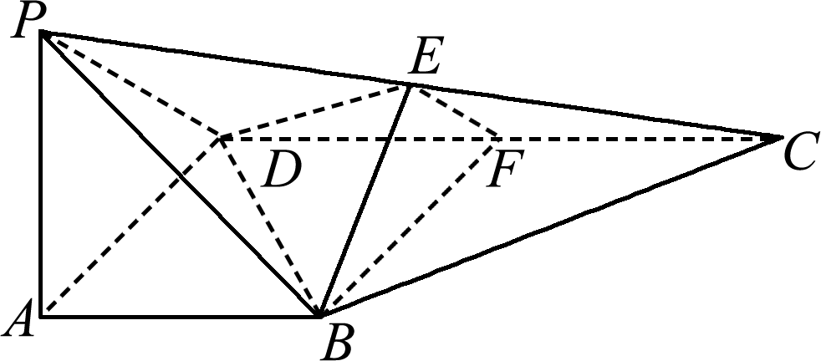
A. B.
C. D.
二.填空题（每小题5'）
11.椭圆的焦点坐标是______．
12. 已知是椭圆 的左右顶点，点在椭圆上(异于)，直线，的斜率分别为；则 ______ __．
13.已知空间向量 ，,且,，
则的值为______ __．
14. 已知椭圆$\frac{x^{2}}{2}+\frac{y^{2}}{1}=1$的左,右焦点分别为F₁,F₂，若过点及F₁的直线交椭圆于A,B两点，则的周长为_ __的面积为_____．
15. 已知实系数方程x²+(1+a)x+1+a+b=0的两根分别为一个椭圆和一个双曲线的离心率，则的取值范围是______ __．

三.解答题（解答题必须要写演算步骤，证明过程，文字说明）
16. 已知三点
(1)求以F₁、F₂为焦点且过点P的椭圆的标准方程；
(2)设点P、F₁、F₂关于直线y=x的对称点分别为，求以为焦点且过点的双曲线的标准方程.

17. 如图直三棱柱的侧棱长为，，且，点分别是棱上的动点，且.
(Ⅰ)求证：无论在何处，总有 ；
(Ⅱ)当三棱锥的体积取得最大值时，异面直
线与所成角的余弦值.

18. 如图，在三棱锥中,
,，
点分别在上运动，，
(Ⅰ)当为何值时，的长最小？
(Ⅱ)当最小时，求二面角的余弦值

19. 已知椭圆，直线与椭圆交于两不同的点。为弦的中点。
（1）若直线的斜率为，求点的轨迹方程。
（2）是否存在直线，使得弦恰好被点平分？若存在，求出直线的方程 ，若不存在，说明理由.

20. 如图，左边四边形中，是的中点，
将左图沿直线折起，使得二面角为如右图
- 求证：平面
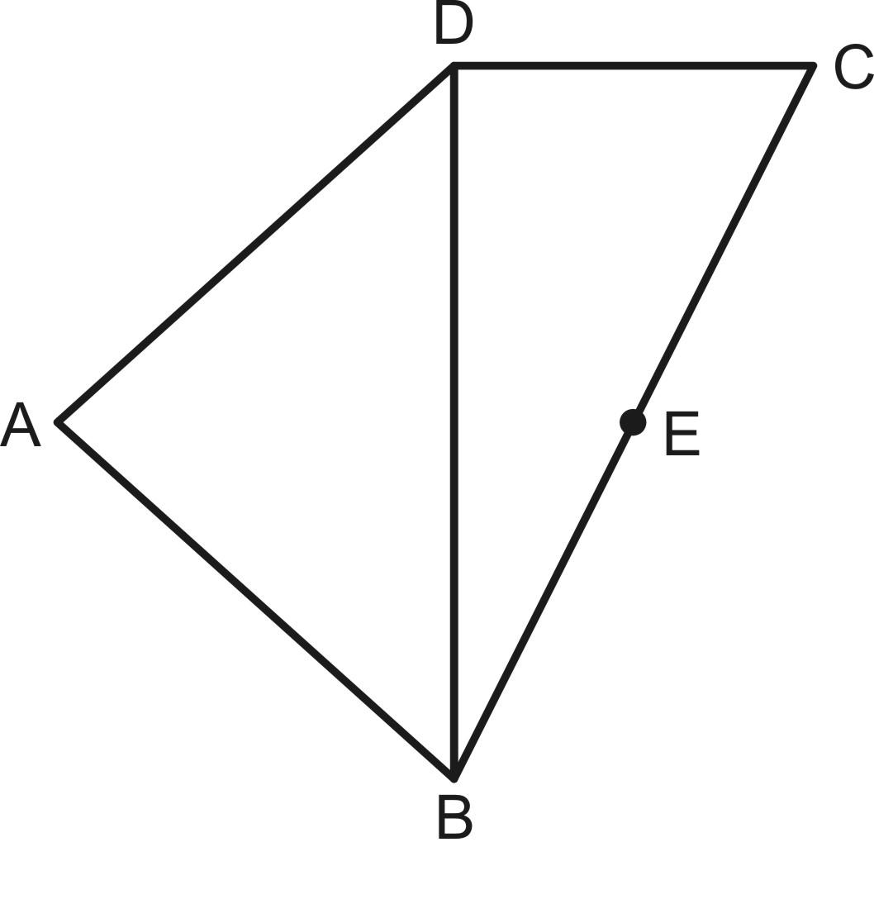
- 求直线与平面所成角的余弦值.
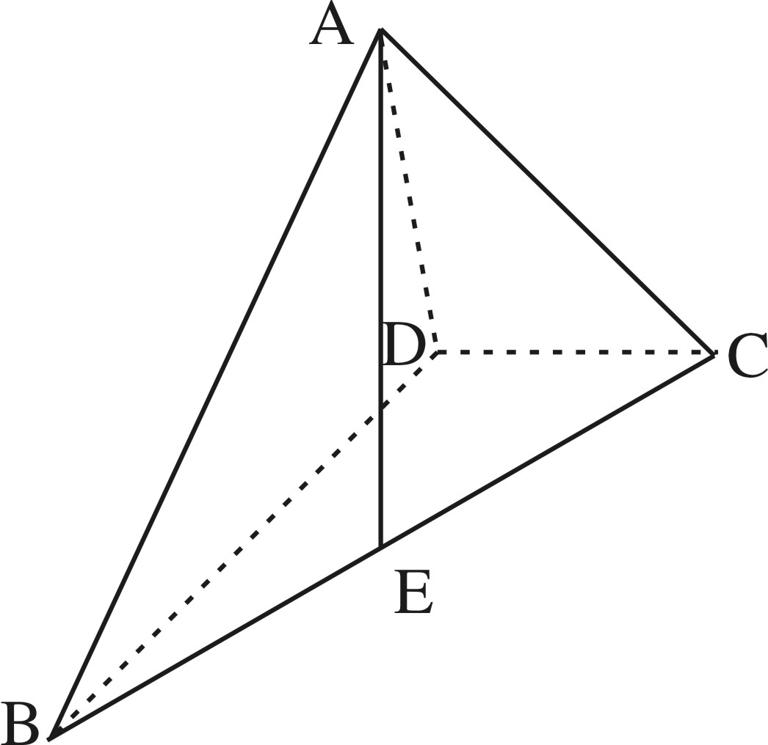

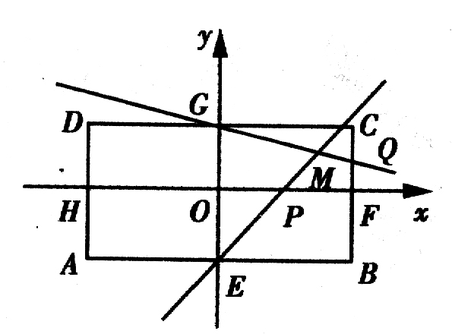
21.如图，在矩形中，分别为四边的中点，且都落在坐标轴上，设
（1）求直线与的交点的轨迹的方程；（2）过圆上一点作圆的切线与轨迹交于两点，若试求出的值。

孝感高中2015届高二数学十月月考试题
（理科）参考答案
一.选择题
1 | 2 | 3 | 4 | 5 | 6 | 7 | 8 | 9 | 10
C | A | B | C | D | B | C | B | D | A

二.填空题
11. 12. 13.
14. ； 15.
三.解答题
16. (1)由题意，可设所求椭圆的标准方程为(a＞b＞0)，其半焦距c=6.
2a=|PF₁|+|PF₂|=.
∴a=，b²=a²-c²=45-36=9，所以所求方程为.
(2)点P(5，2)、F₁(-6，0)、F₂(6，0)关于直线y=x的对称点分别为P′(2，5)、F′₁(0，-6)、F′₂(0，6).
设所求双曲线的标准方程为(a₁＞0，b₁＞0).
由题意知，半焦距c₁=6，
2a₁=||P′F′₁|-| P′F′₂||=|-|=4.
∴a₁=2，=36-20=16.所以所求方程为.
17.(Ⅰ) 是正方形，
又，
，又
(Ⅱ)设三棱椎的体积为.
当时取等号 ，故当即点分别是棱上的中点时，体积最大，则为所求；，，， …12分

18.解析(Ⅰ)建立如图所示直角坐标系：则
当且仅当，
即为中点时，的长最小.

(Ⅱ)由(Ⅰ)知，的长最小时.
，故设平面的法向量为则：，令得,同理得平面的法向量得,故所求二面角的余弦值为
19. （1）点的轨迹方程为：（）
（2）存在，直线的方程为：
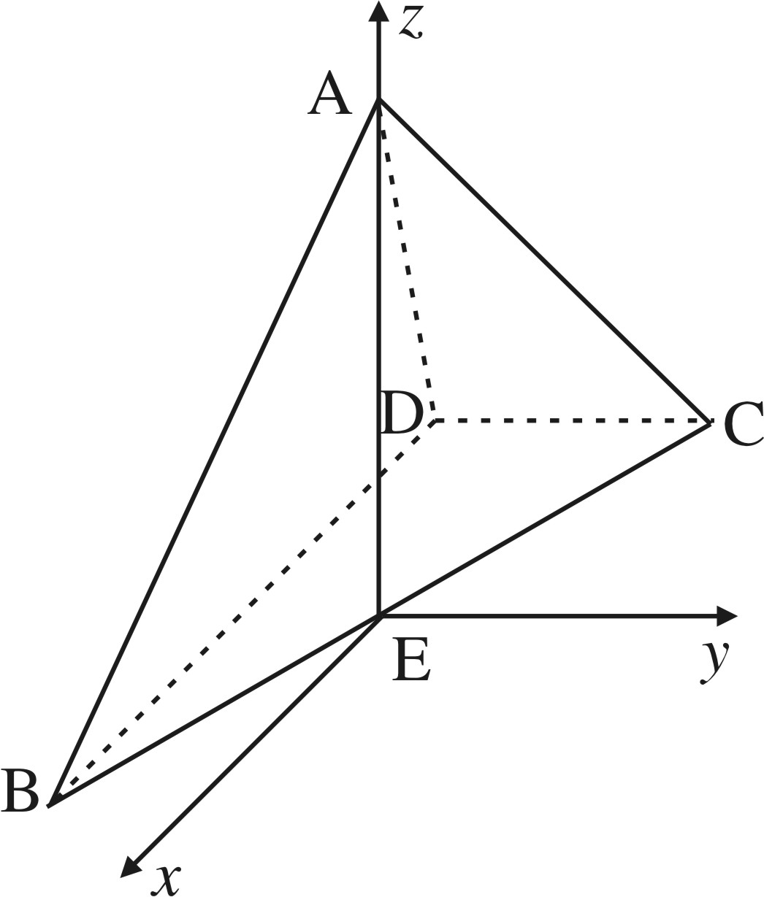
20．（1）取中点，连结,则（2分），由余弦定理知，（4分），又平面,平面; (6分)
（2）以为原点建立如图示的空间直角坐标系，则,
，（8分），设平面的法向量为,
由得,取,则.
（11分）
故直线与平面所成角的余弦值为. （12分）

21.解析（1）设由已知得则直线的方程为直线的方程为消去得交点的轨迹的方程为
（2）连接由已知得又则①当直线的斜率不存在时，其方程为代入得又②当直线的斜率存在时，设直线代入得设由得即又点到直线的距离为综合①②知存在合题意。

